Utorak

PERP

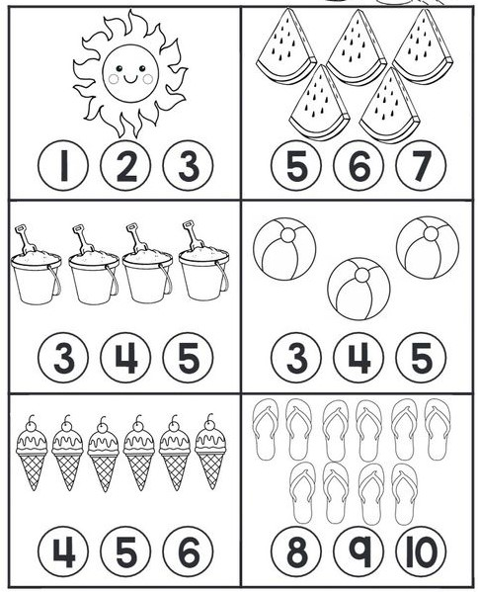Zaokruži onaj kružić koji pokazuje koliko ima sličica.

Sat 4= Priroda i društvo

**VJESNICI PROLJEĆA**

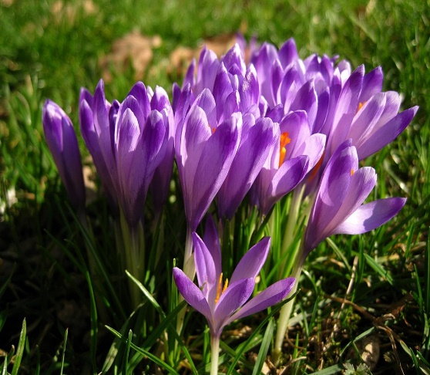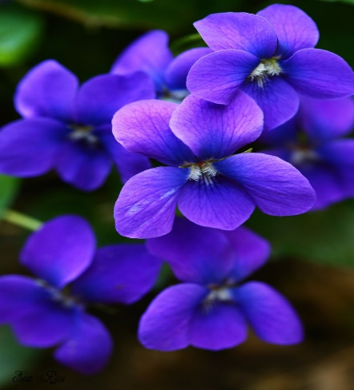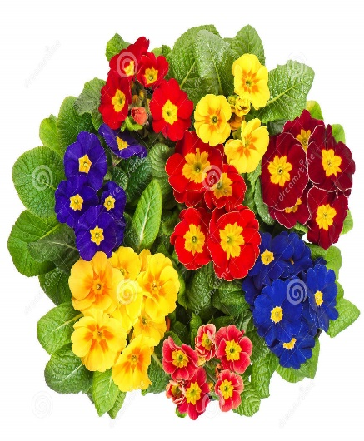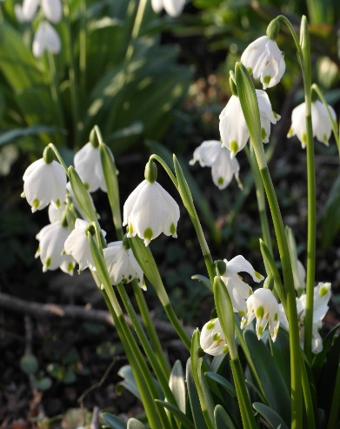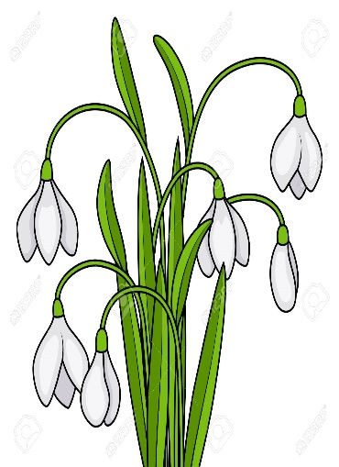

**ŠAFRAN**

**LJUBIČICA**

**JAGLAC**

**ZVONČIĆ**

**VISIBABA**

Zaokruži vjesnike proljeća.

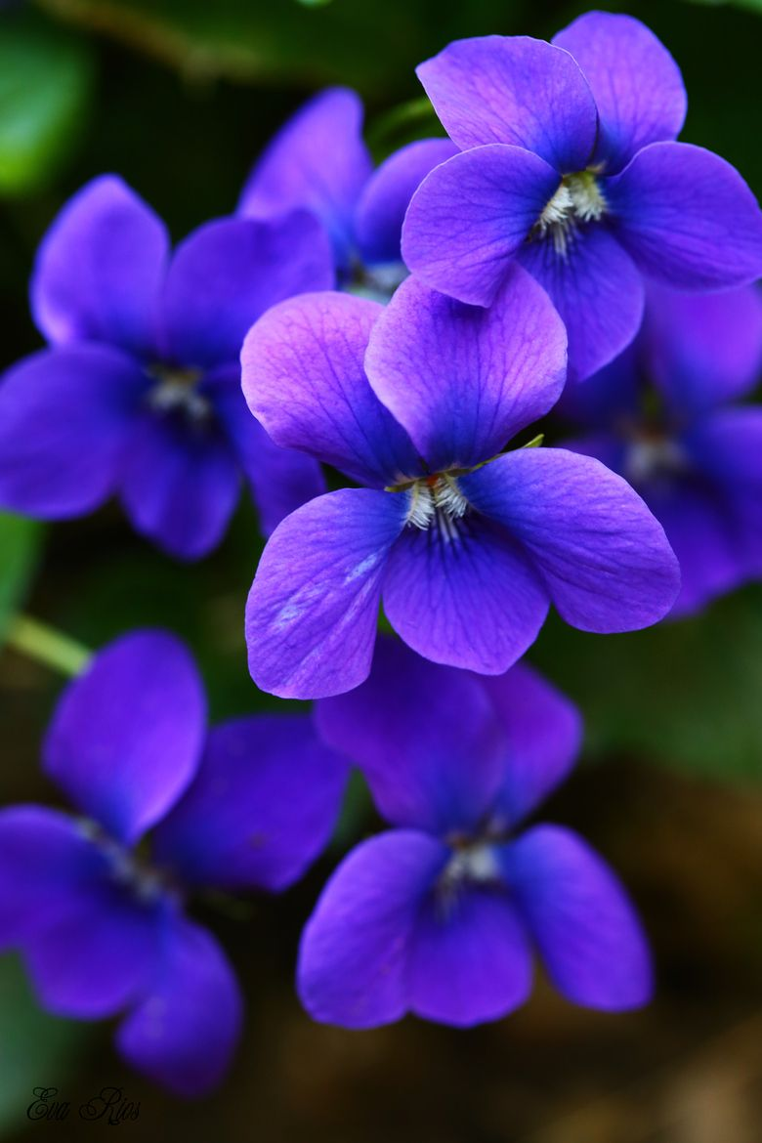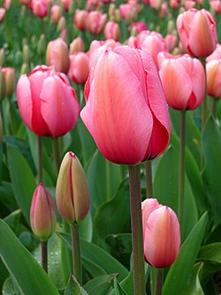

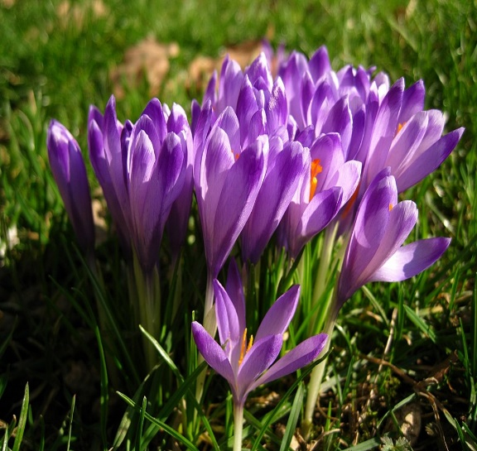

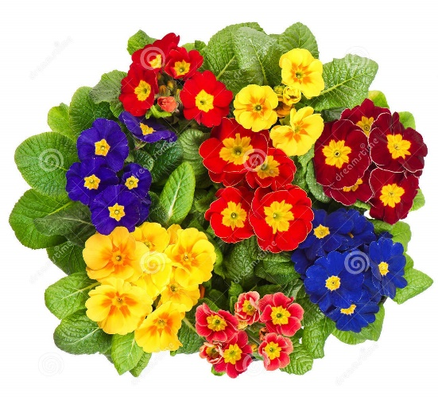

Sat 5= Hrvatski jezik

Zaokruži rečenice CRVENOM bojom.

Riječi zaokruži ZELENOM bojom.

1.Ana ima psa.

2. Volim se igrati skrivača.

3. Imam puno prijatelja.